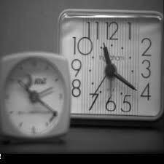
Program Studi Teknik Informatika Sekolah Teknik Elektro dan Informatika Institut Teknologi Bandung

Tugas 2 IF4073 Pemrosesan Citra Digital
Semester I Tahun 2025/2026

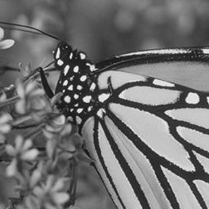
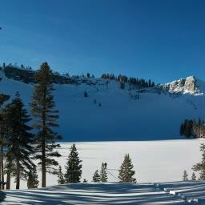
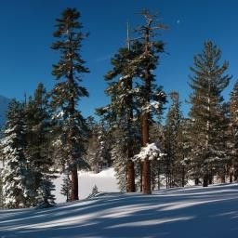
- Tulislah program Matlab untuk melakukan konvolusi citra f berukuran sembarang (M x N) dengan mask berukuran n x n, baik pada citra grayscale maupun citra berwarna. Fungsi konvolusi tidak boleh menggunakan fungsi built-in dari Matlab (seperti conv), tetapi dibuat sendiri. Bandingkan hasil fungsi konvolusi buatan anda dengan fungsi konvolusi dari Matlab. Mekanisme untuk konvolusi pixel-pixel pinggir dibebaskan kepada anda. Contoh n = 3, 5, 7, dsb. Uji untuk contoh citra di bawah dan dua citra tambahan (grayscale dan berwarna).

Contoh beberapa mask yang dapat digunakan sebagai tes konvolusi:

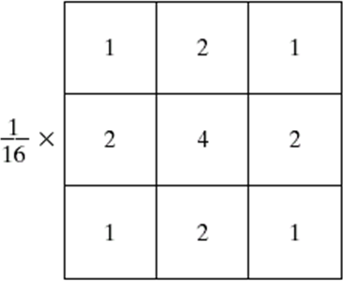 | 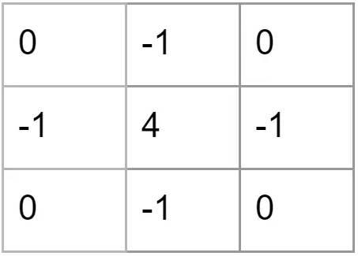
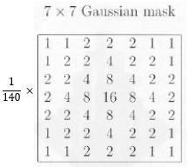 | 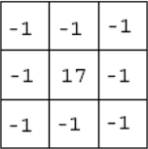

- Tulislah program Matlab untuk melakukan image smoothing (pada citra yang mengandung derau) atau blurring pada citra dalam:
  - ranah spasial menggunakan mean filter n x n dan gaussian filter n x n. Gunakan fungsi konvolusi yang telah anda kerjakan pada poin 1.
  - Ranah frekuensi menggunakan low-pass filter ILPF, GLPF, dan BLPF.
Citra yang digunakan adalah citra grayscale dan citra berwarna. Uji program dengan menggunakan tiga contoh citra grayscale dan tiga contoh citra berwarna berikut dan dua citra tambahan (grayscale dan berwarna) yang Anda cari sendiri.
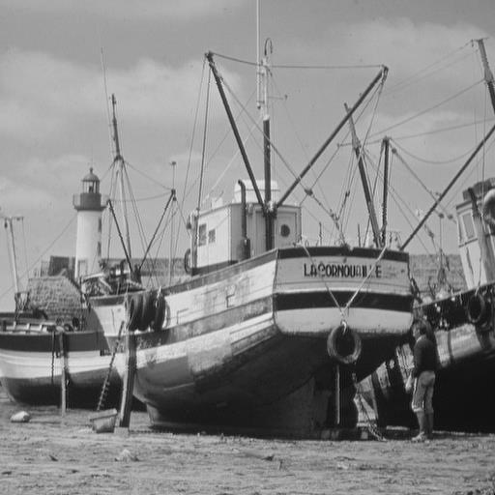
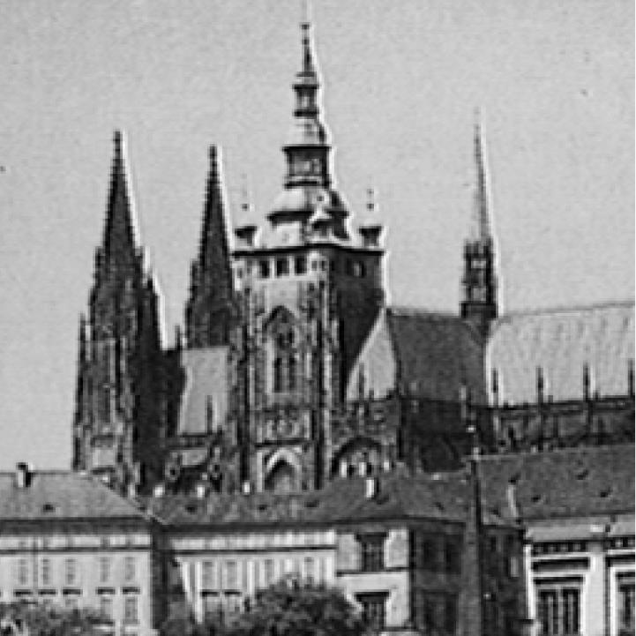
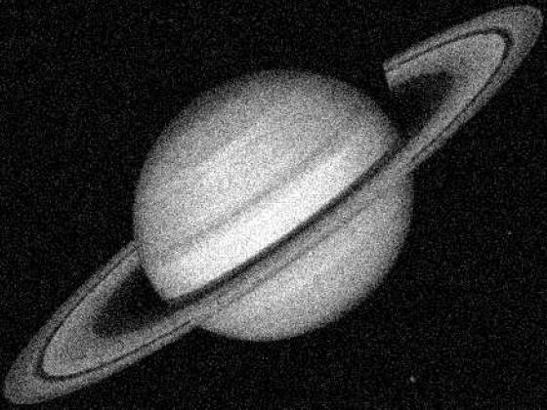
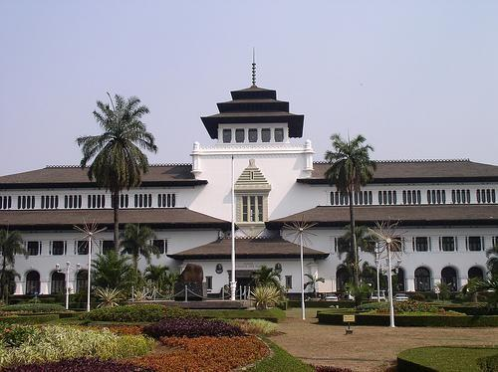
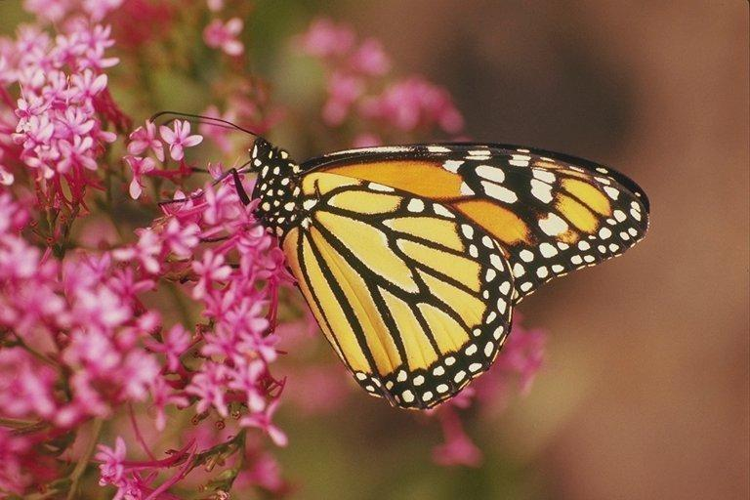
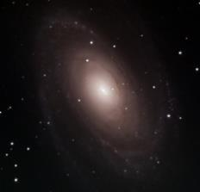

- Tulislah program Matlab untuk melakukan penapisan citra dalam ranah frekuensi menggunakan high-pass filter IHPF, GHPF, dan BHPF. Citra yang digunakan adalah citra grayscale dan citra berwarna.
Uji program dengan menggunakan contoh citra berikut dan dua citra tambahan yang anda cari sendiri.
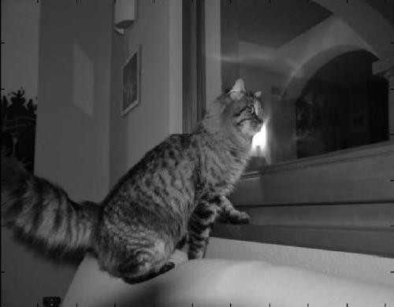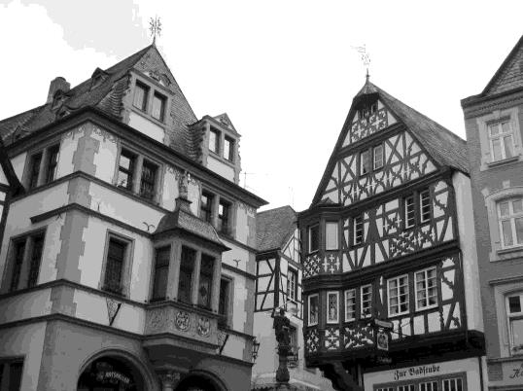

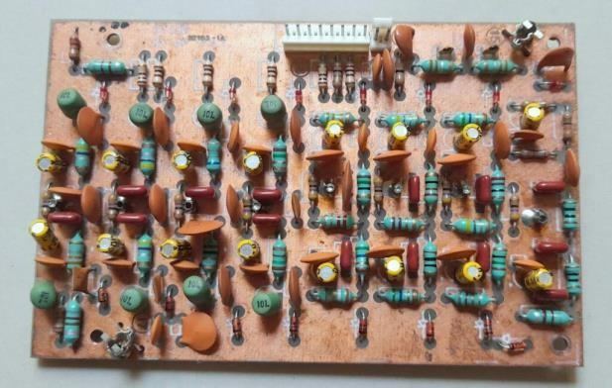
- Tulislah program Matlab untuk melakukan penapisan citra dalam ranah frekuensi untuk menghasilkan citra yang lebih terang seperti di bawah ini. Pikirkan bagaimana caranya:
- Contoh 1
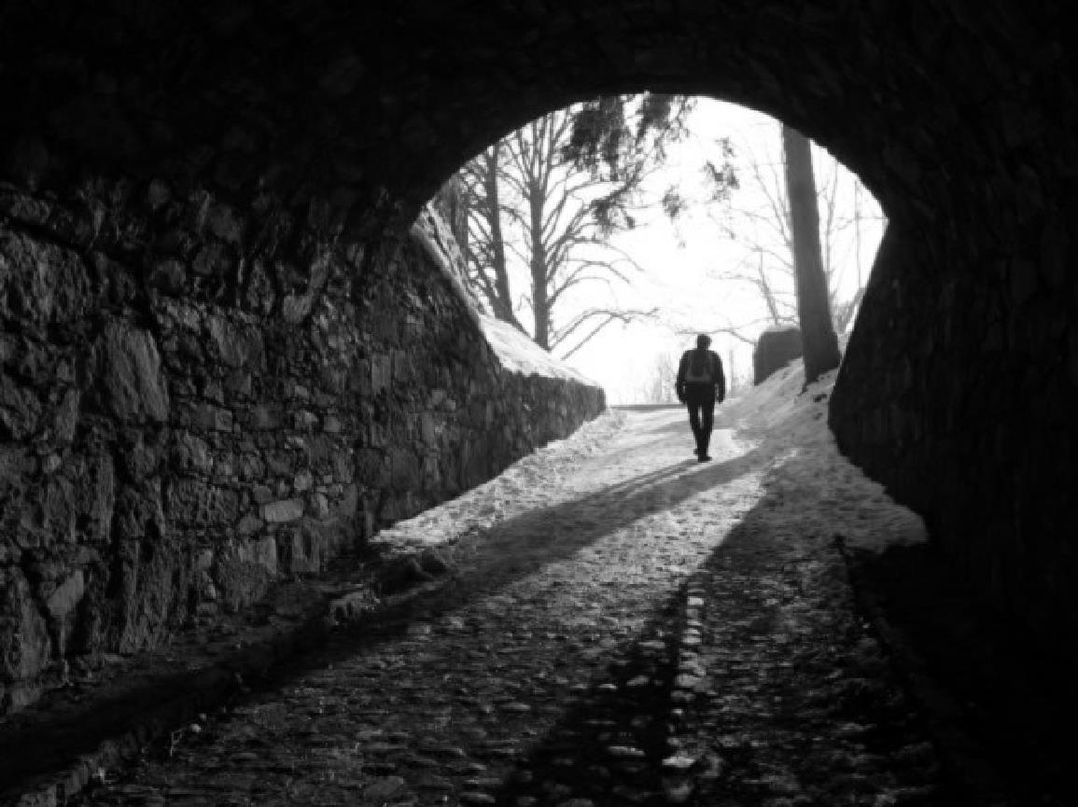
Input image
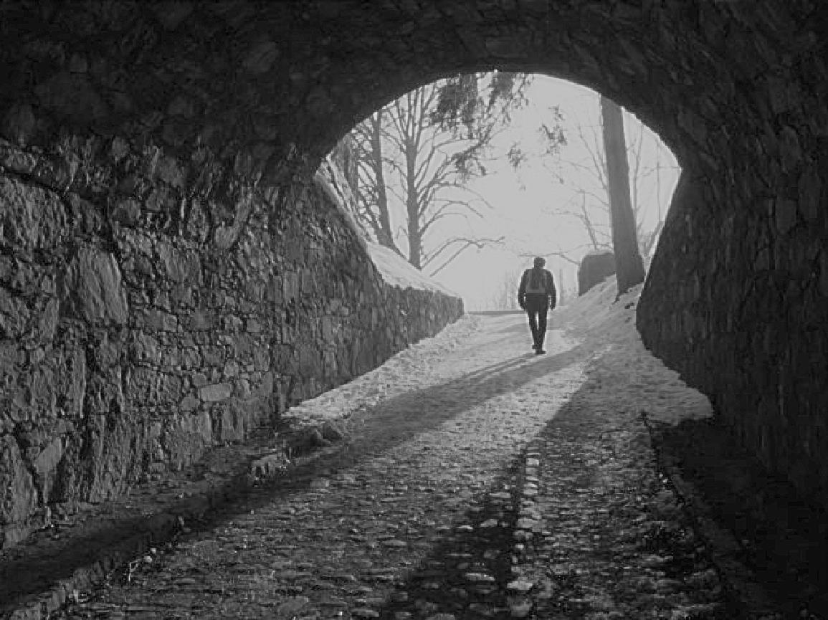
Filtered image
- Contoh citra 2 (input : kiri, filtered : kanan)
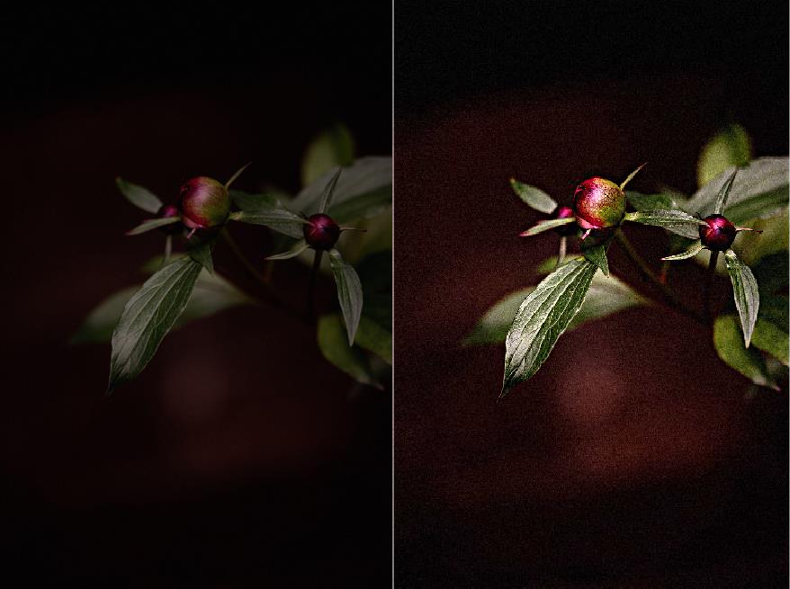
- Buatlah program Matlab untuk menambahkan derau salt and pepper pada citra (grayscale dan berwarna), lalu lakukan penghilangan derau dengan min filter, max filter, median filter, arithmetic mean filter, geometric filter, harmonic mean filter, contraharmonic mean filter, midpoint filter, alpha-trimmed mean filter. Tidak boleh menggunakan fungsi medfilt2 di dalam Matlab. Uji program dengan menggunakan contoh citra berikut dan dua citra tambahan yang anda cari sendiri. Ulangi untuk citra dengan tambahan derau gaussian.
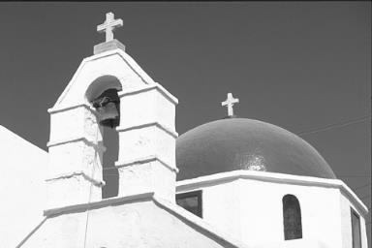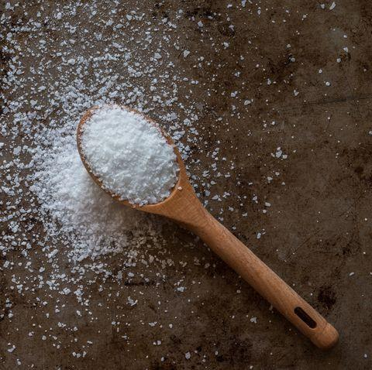

- Pikirkan bagaimana cara menghilangkan derau periodik pada citra berikut, lalu tulislah program Matlab nya.
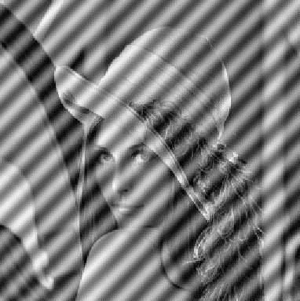
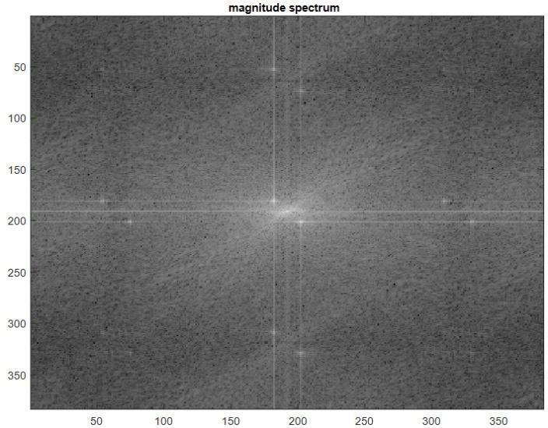
- Noisy image spektrum Fourier-nya
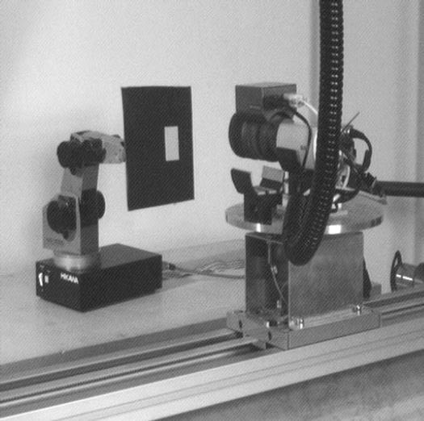
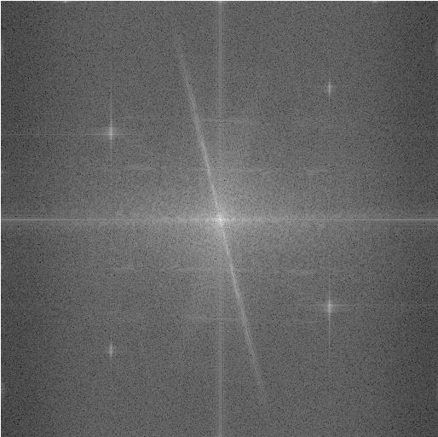
- Noisy image spektrum Fourier-nya
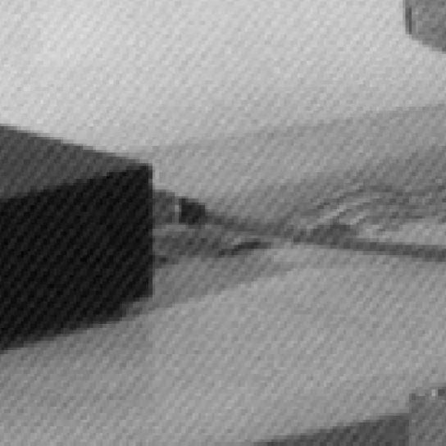
Perbesaran sebagian gambar (b) untuk melihat lebih jelas derau periodiknya

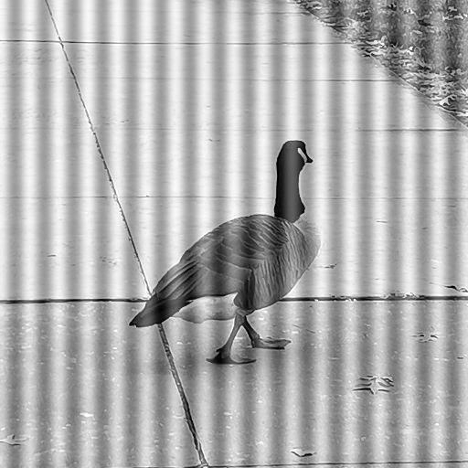
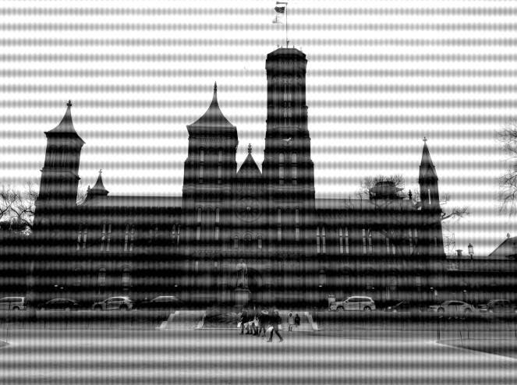

- Noisy image (d) Noisy image
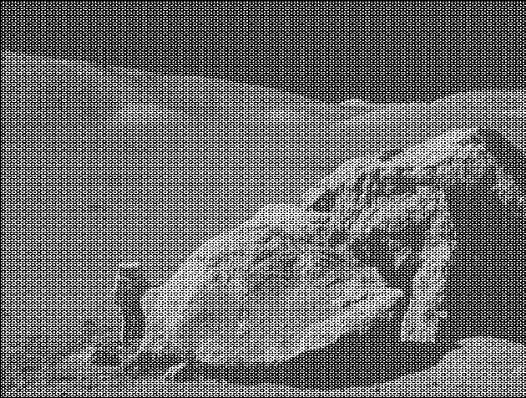

Noisy image
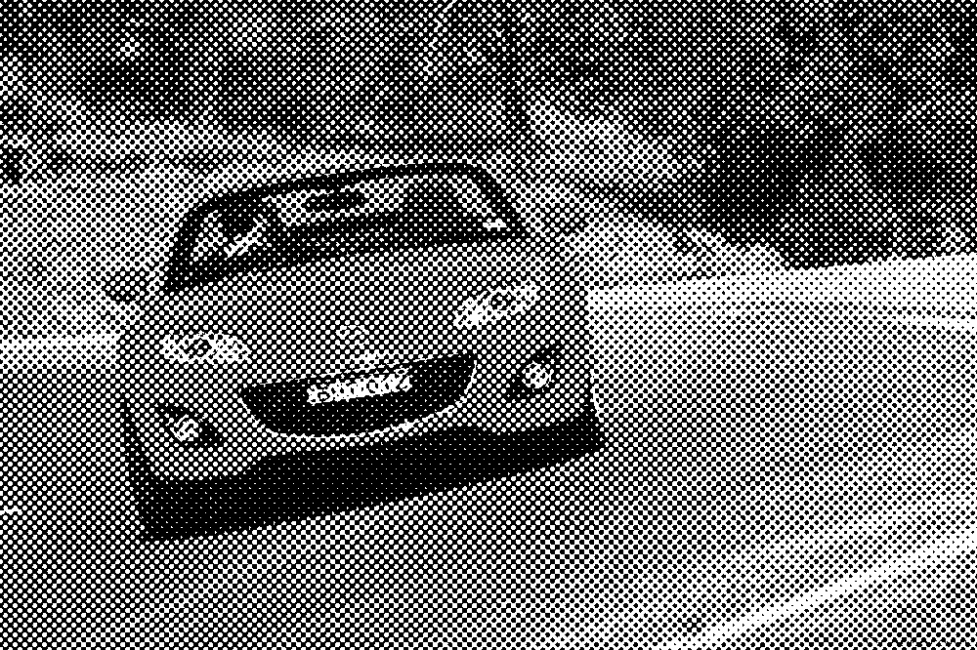
- Noisy image
- Buatlah program yang melakukan motion blurring pada citra (grayscale dan berwarna), lalu lakukan dekonvolusi pada citra tersebut dengan penapis Wiener. Program penapis Wiener anda buat sendiri (tidak boleh menggunakan fungsi Wiener di dalam Matlab). Uji coba pada dua citra di bawah ini dan dua citra tambahan:
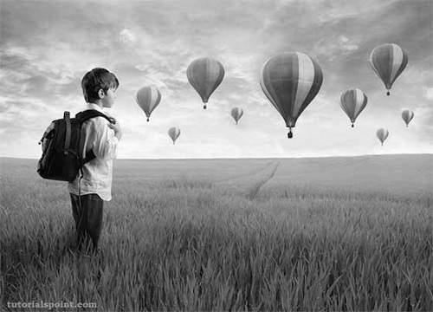
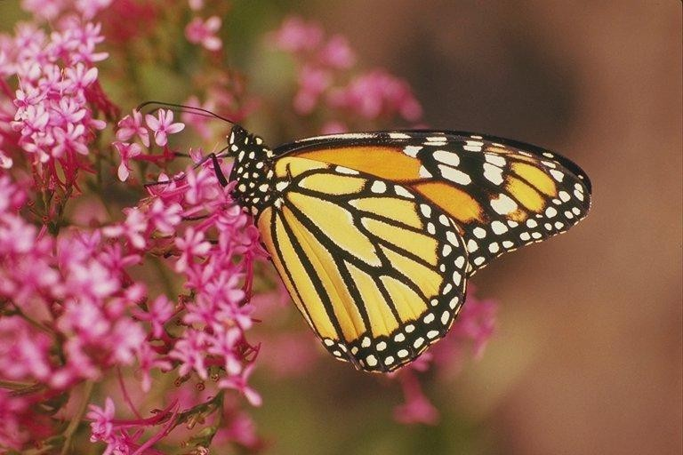

Pikirkan bagaimana melakukan dekonvolusi untuk citra blur di bawah ini:
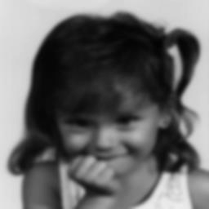

Ketentuan Pengerjaan
- 1 kelompok = 2 orang (1 orang apabila ada sisa).
- Menggunakan bahasa pemrograman MATLAB.
- Diperbolehkan untuk meng-install Image Processing Toolbox dari MATLAB Product apabila diperlukan.
- Semua program disatukan dalam satu GUI (dapat dipelajari di sini).
- Batas waktu pengumpulan: Sabtu, 18 Oktober 2025 pukul 23.59 WIB.
- Sebagai nilai tambahan, berikan komentar penjelasan pada implementasi fungsi (bukan GUI) pada beberapa line of code yang dirasa perlu.
- Link submisi: https://drive.google.com/drive/folders/1zt20p-B9EQEc6yDlHfaVUff7g_iBw4gK?usp=sharing
- Citra tambahan yang dicari sendiri silakan diletakkan di repository juga.
- Berkas yang dikumpulkan berupa laporan dalam format pdf berisi:
  - Cover (tampilkan foto Anda berdua).
  - Screenshot GUI program.
  - Untuk setiap program:
    - Kode program.
    - Contoh hasil eksekusi program dengan contoh-contoh citra input.
    - Analisis cara kerja fungsi program/algoritma dan hasilnya.
  - Pranala Github Program

